Skarpety zdrowotne bezuciskowe męskie - przydatne nawet latem
W naszym artykule przedstawiamy jeden z produktów, dostępnych w sklepie Datura, mianowici skarpety zdrowotne bezuciskowe męskie. Sprawdź co o nich piszemy!

Skarpetki męskie - jakie wybrać?
Na rynku odzieżowo obuwniczym dostępnych jest mnóstwo skarpet męskich. Zauważyć można także, szczególnie w modzie młodzieżowej, że nastąpił powrót do wysokich skarpet, które nosimy do sportowych butów typu sneakersy czy trampki. Niemniej jednak, głównie latem i wiosną, większość mężczyzn decyduje się na tak zwane stópki, czyli skarpetki zakładane jedynie napięte oraz na palce u stóp. Niestety ten model nie sprawdza się w przypadku eleganckiej odzieży takiej jak garnitury czy strój wizytowy. Przyjętym jest bowiem, że do tego typu outfitów należy wybrać wysokie skarpetki, tak by nie ukazywać łydki. W tym wypadku skuteczne mogą być skarpety zdrowotne bezuciskowe męskie.

Skarpety zdrowotne bezuciskowe męskie

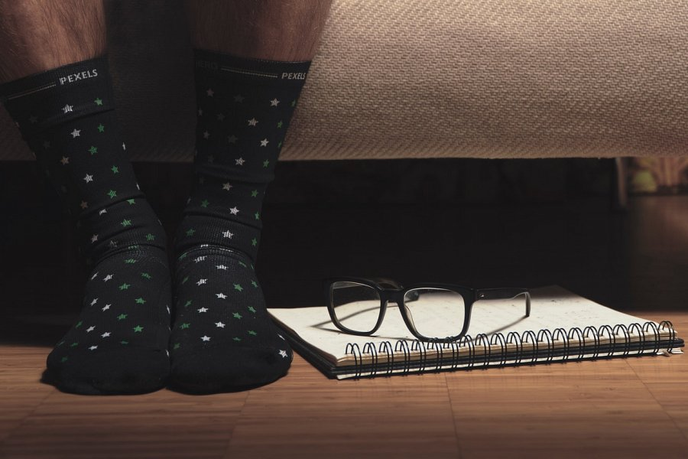
Jeżeli jesteś mężczyzną, od którego pozycja zawodowa czy też z obowiązki służbowe wymagają eleganckiego stroju z pewnością w twojej szafie znajduje się dużo wysokich skarpet. Tym bardziej skarpety zdrowotne bezuciskowe męskie, są produktem, który w stu procentach wykorzystasz. Te skarpetki nie będą odciskać twoich łydek, tamujący dopływ krwi. Jest to produkt doskonały na każdą porę roku. Kupisz je online w sklepie datura!

